PRESSEINFORMATION

Küchenklassiker verlost Küchenkult –
Bad Reichenhaller verlost begehrte Küchenmaschinen von KitchenAid

Heilbronn, im März 2019 | Unter dem Kampagnenmotto „Style up your kitchen!“ startet die Traditionsmarke Bad Reichenhaller ab April 2019 eine neue Promotion-Aktion mit attraktivem Gewinnspiel.
Im Mittelpunkt der Promotion steht eine stylische Küchenmaschine von KitchenAid, die es 55 Mal zu gewinnen gibt. Das begehrte Multitalent im Retrodesign weckt die Aufmerksamkeit auf das speziell für die Aktion konzipierte Mischdisplay. Am POS zeigt die umfangreiche Bestückung mit 14 unterschiedlichen Produkten dem Verbraucher eine Auswahl der breiten Sortimentsvielfalt von Bad Reichenhaller.
Die simple Gewinnspielmechanik bringt den Abverkauf in Schwung – denn für die Teilnahme am Gewinnspiel müssen mindestens zwei Bad Reichenhaller Produkte nach eigener Wahl gleichzeitig gekauft werden und ein Bild oder Scan vom Kassenbon auf der Website hochgeladen werden. Der Aktionszeitraum ist von April bis Ende Oktober 2019.

Bildmaterial:
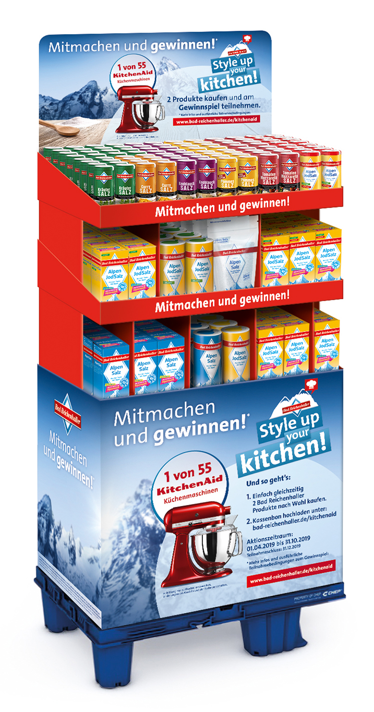
BRH_199er-Promotion-Display „Style up your kitchen!“

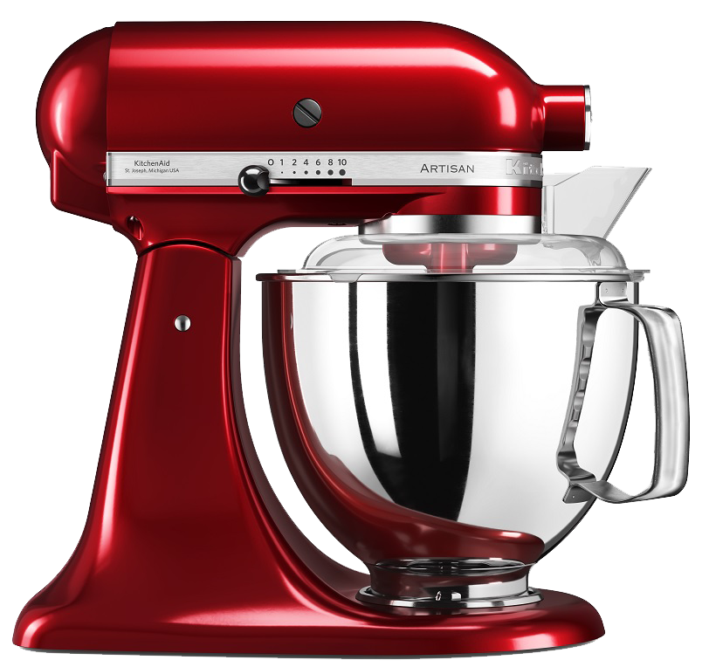
Bad Reichenhaller verlost beim Gewinnspiel „Style up your kitchen!“
55 Küchenmaschinen von KitchenAid

Über Bad Reichenhaller
Bad Reichenhaller ist eine Marke der Südwestdeutsche Salzwerke AG und steht für hochwertiges Salz aus den Tiefen der Alpen. Gewonnen aus reiner Alpensole, garantiert es höchste Qualität beim Würzen, Kochen und Backen. Schon vor Hunderten von Jahren hat das „weiße Gold“ aus den Alpen seinen Ursprungsort berühmt gemacht. Heute ist Bad Reichenhaller die bekannteste Marke im deutschen Speisesalzsegment. Das Produktportfolio von Bad Reichenhaller umfasst AlpenSalze ohne und mit Zusatz von Vitaminen und Spurenelementen für eine ausgewogene Ernährung sowie eine große Auswahl an GewürzSalzen, Mühlen und Salzspezialitäten.
Mehr Informationen: www.bad-reichenhaller.de

Bitte nehmen Sie, bei Rückfragen und Interviewwünschen oder wenn Sie Bildmaterial benötigen, Kontakt mit uns auf! Wir freuen uns über ein Belegexemplar.

Presskontakt:
Südwestdeutsche Salzwerke AG
Petra Laqua
Tel.: 07131/959-1846
E-Mail: petra.laqua@salzwerke.de
www.bad-reichenhaller.de

